ПЛАТИТЬ ШТРАФ ИЛИ СОБЛЮДАТЬ ПРАВИЛА ПОЖАРНОЙ БЕЗОПАСНОСТИ?
На территории всей Иркутской области введён особый противопожарный режим. В это время действуют ограничения, связанные с применением открытого огня и посещение лесов.
События, произошедшие 6 мая 2024 года на территории Братского района в СНТ и г. Вихоревка, показывают, что огненная стихия не щадит никого, от огня страдают люди и имущество граждан. К большому сожалению, на пожарах погибло 2 человека, 1 травмирован. Причины этих пожаров установят органы дознания.
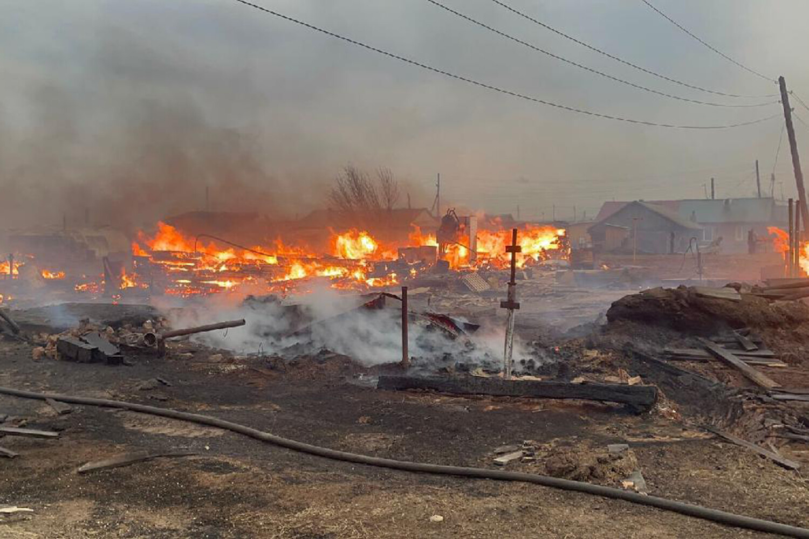

Поэтому, ещё раз обращаемся к жителям г. Тулуна и Тулунского района – «СОБЛЮДАЙТЕ ПРАВИЛА ПОЖАРНОЙ БЕЗОПАСНОСТИ».
Нарушители требований особого противопожарного режима будут привлечены к ответственности.
В соответствии с частью 2 статьи 20.4 Кодекса Российской Федерации об административных правонарушениях, нарушение требований пожарной безопасности, совершенные в условиях особого противопожарного режима, влекут наложение административного штрафа:
- на граждан в размере от десяти тысяч до двадцати тысяч рублей;
- на должностных лиц - от тридцати тысяч до шестидесяти тысяч рублей;
- на лиц, осуществляющих предпринимательскую деятельность без образования юридического лица, - от шестидесяти тысяч до восьмидесяти тысяч рублей;
- на юридических лиц - от четырехсот тысяч до восьмисот тысяч рублей.
Нарушение правил пожарной безопасности в лесах в условиях особого противопожарного режима влечет наложение административного штрафа:
- на граждан в размере от сорока тысяч до пятидесяти тысяч рублей;
- на должностных лиц - от шестидесяти тысяч до девяноста тысяч рублей;
-на юридических лиц - от шестисот тысяч до одного миллиона рублей (пункт 3 статьи 8.32 Кодекса Российской Федерации об административных правонарушениях).

В СЛУЧАЕ ВОЗНИКНОВЕНИЯ ПОЖАРА ЗВОНИТЕ ПО ТЕЛЕФОНАМ: 101, 112
Начальник пожарной части №113
ОГКУ «Пожарно-спасательная служба Иркутской области»
Петров С.Н.

